Splošni pogoji nakupa programa Poletne počitnice za otroke 2025 v ZOO Ljubljana
Z nakupom programa v spletni trgovini prijavljate otroka na program Poletne počitnice za otroke v ZOO
Ljubljana 2025 (v nadaljevanju poletne počitnice). Program je namenjam otrokom, rojenim od leta 2015 do vključno 2019.
Prijavljeni otrok je vključen v poletne počitnice, ki potekajo v ZOO Ljubljana na naslovu Večna pot 70, 1000 Ljubljana.
Poletne počitnice organizira Živalski vrt Ljubljana. Organizator zagotovi primerno število vodnikov, ki za otroke skrbijo in jih spremljajo med njihovimi dejavnostmi. V program je vključeno: strokovno vodenje, srečanja z živalmi, ustvarjalne delavnice, igra, kosilo, malica ter voda.
Cena poletnih počitnic je sestavljena iz cene vstopnine in cene programa.
Cena poletnih počitnic v evrih z DDV za enega otroka, ki jo plača kupec, je razvidna v spodnji preglednici:
Število dni na poletnih počitnicah ZOO Ljubljana | ⃰ Cena programa  (glej opombe) | ⃰ ⃰ Cena programa in dnevnih vstopnic  (glej opombe) | ⃰ ⃰ ⃰ Cena programa in vstopnice 365 dni  (glej opombe)
5 dni | 140,00 € | 177,50 € | 180,00 €
4 dni | 112,00 € | 142,00 € | 152,00 €
⃰ Otrok že ima veljavno Letno vstopnico 365, ki bo še veljavna v celotnem obdobju izbranega termina, zato kupec plača samo program.
⃰ ⃰ Otrok nima veljavne Letne vstopnice 365, kupec plača program in ustrezno št. dnevnih vstopnic za vsak dan programa.
⃰ ⃰ ⃰ Otrok nima veljavne Letne vstopnice 365, kupec plača program in namesto dnevnih vstopnic za vsak posamezen dan, izbere nakup Letne vstopnice 365. Letna vstopnica 365 omogoča obiskovanje ZOO Ljubljana 365 dni od datuma nakupa.
Morebitna odsotnost otroka ne vpliva na ceno iz zgornje preglednice.
V primeru odjave s poletnih počitnic, se kupcu povrne del plačila cene programa. Pogoji za vračilo in višina povrnjene kupnine so razvidni v spodnji preglednici:
 | Odjava več kot 7 dni pred datumom začetka izbranega termina z zdravniškim potrdilom. | Odjava manj kot 7 dni pred datumom začetka izbranega termina ali znotraj izbranega termina z zdravniškim potrdilom. | Odjava več kot 7 dni pred datumom začetka izbranega termina brez zdravniškega potrdila | Odjava manj kot 7 dni pred datumom začetka izbranega termina brez zdravniškega potrdila
Višina vračila/dan | 22,00 € / dan | 19,00 € / dan | 19,00 € / dan | 0,00 € / dan

V primeru vračila mora kupec izpolniti zahtevek na povezavi https://trgovina.zoo.si/wp-content/uploads/2020/06/odstop-od-pogodbe.pdf in v primeru odpovedi zaradi bolezni priložiti zdravniško potrdilo.
Starši oz. skrbniki otroka se obvezujejo, da:
- so podatki, navedeni v prijavnici, točni;
- v primeru zavajanja glede otrokove starosti, otroka ne sprejmemo na poletne počitnice in kupnine ne vrnemo;
- bodo otroka v ZOO pripeljali vsak dan med 7.30 in 8.30 uro, oziroma najpozneje do 8.30 ure
sporočili morebitno odsotnost otroka;
- bodo otroka v primeru, da v času preživljanja časa v ZOO pri otroku nastopi slabo počutje,
prevzeli najpozneje v roku 1 ure od obvestila;
- bodo poskrbeli za pravočasen prevzem otroka do 16.30 ure.
Starši oz. skrbniki soglašajo, da organizator za namene izvrševanja tega programa obdeluje osebne podatke, navedene v prijavnici.
ZOO Ljubljana si pridržuje pravico preveriti starost otroka z vpogledom v veljaven dokument otroka, ki vsebuje sliko.
ZOO Ljubljana, Večna pot 70, 1000 Ljubljana, bo v skladu z določili Uredbe (EU) 2016/679 Evropskega parlamenta in Sveta z dne 27. aprila 2016 o varstvu posameznikov pri obdelavi osebnih podatkov in o prostem pretoku takih podatkov ter o razveljavitvi Direktive 95/46/ES (»GDPR«) in vsakokratno veljavno zakonodajo varovala zbirko osebnih podatkov staršev in otrok, prijavljenih na poletne počitnice v ZOO Ljubljana in jo uporabljal zgolj za potrebe, za katere je bilo dano soglasje. V zbirki se nahaja ime, priimek, naslov, telefonska številka in elektronski naslov ter datum in letnik rojstva otroka.
Starše obveščamo, da bomo osebne podatke iz te pogodbe hranili 5 let. Pripadajo vam vse pravice v skladu z Uredbo (EU) 2016/679 Evropskega parlamenta in Sveta z dne 27. aprila 2016 o varstvu posameznikov pri obdelavi osebnih podatkov in o prostem pretoku takih podatkov ter o razveljavitvi Direktive 95/46/ES (»GDPR«). Pisne zahtevke lahko podate na info@zoo.si .
  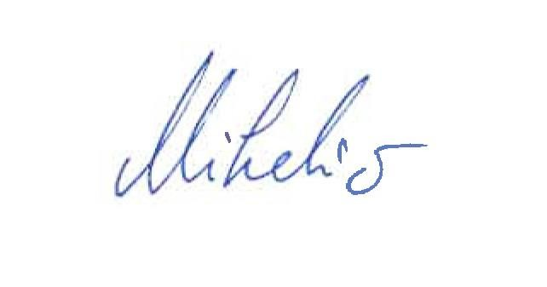ZOO Ljubljana Direktorica:  Barbara Mihelič  Podpis: |  | Datum: 2. 4. 2025

Ustanoviteljica |   

